Der Bauer

Der Bauer ist die einzige Figur,

die anders zieht als schlägt.

Er zieht immer nur 1 Feld geradeaus nach vorne, nie zurück.

Er schlägt immer nur schräg nach vorne, nie zurück.

Nur in der Ausgangsstellung darf er einmal 2 Felder nach vorne

ziehen. (Das nennt man auch Doppelschritt)

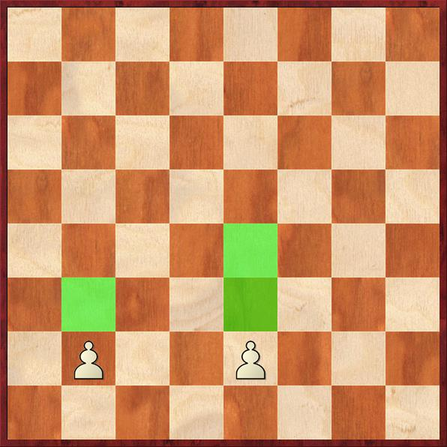

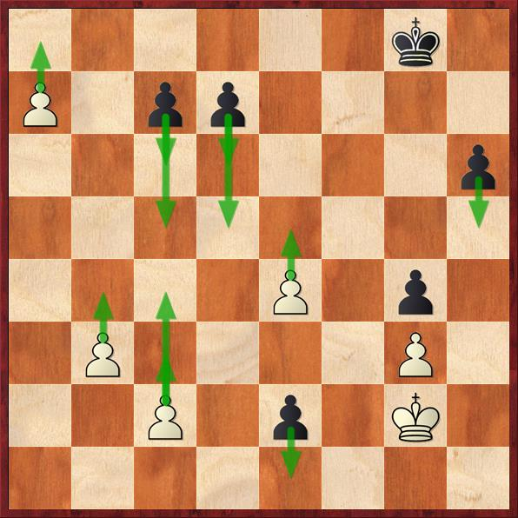

Die Bauern dürfen 1 oder 2 Felder So dürfen die Bauern ziehen.

nach vorne ziehen. Die Bauern auf der g-Linie

können nichts mehr machen.

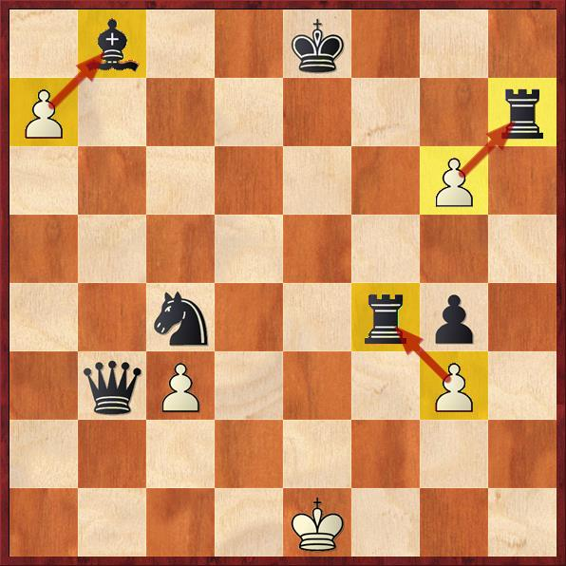

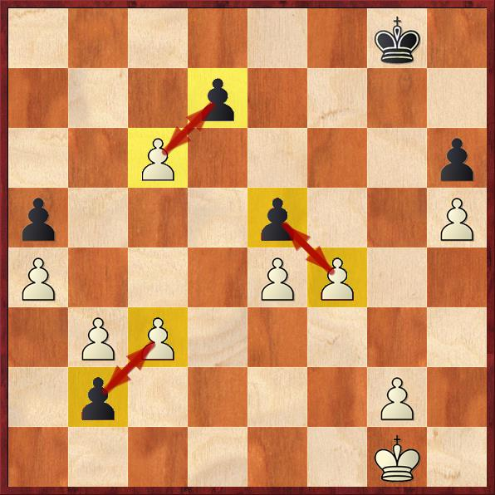

Nur die Bauern auf den gelb Die weißen Bauern können

gefärbten Feldern können sich die Türme und den Läufer

gegenseitig schlagen. schlagen.